Рекомендации для родителей по теме «Здравствуй, лето!»
(8группа, подготовительная)
По возможности продолжайте соблюдать режимные моменты (подъем, завтрак, обед, сон дневной, ужин, отход ко сну, гигиенические процедуры) в одно и то же время
Продолжайте закреплять навыки самообслуживания. Старайтесь, чтобы ребенок самостоятельно выполнял все действия по уходу за собой. Научите ребенка завязывать шнурки.
Если Вы все-таки решили уделить время развивающим занятиям с ребенком, используйте игры различной направленности. Старайтесь поддерживать интерес к обучению через игру, не переутомляя своих детей
Желательно использовать в играх-занятиях подручный материал (игрушки, предметы быта, предметы художественной деятельности, одежду и т.д.). Такой подход будет поддерживать интерес к занятиям и всегда будет разнообразен в использовании
Продолжайте расширять словарный запас. Разучивайте стихи, песни, потешки. Обсуждайте с детьми все что видели, слышали, читали, смотрели, делали. Дети должны усвоить: когда наступает лето, его признаки; летние месяцы, забавы детей. На летних прогулках обращайте внимание ребенка на то, какое все вокруг яркое; рассказывайте ребенку, какие бывают цветы и растения; покажите ему летние ягоды и фрукты; спрашивайте у ребенка, какого цвета и формы эта ягода, этот фрукт.
Спросите ребенка: -Какое небо летом? (голубое, высокое, безоблачное). Какое солнце? Какие деревья? и т.д. Что делают летом насекомые, птицы, дети?
Предложите ребенку придумать красивые слова о цветах, насекомых, ягодах; придумать рассказ, используя эти слова.
Поиграйте в игры:
«Какое слово длиннее?»: (жук - комар; муравей - муха; дуб-береза; колокольчик-мак)
«Что бывает летом»
«Один - много» «Какой предмет лишний» «Игры с водой» (покажите ребенку на примерах различие между глаголами «наливать, выливать, переливать, доливать, лить»)
Не забывайте про летние эксперименты и исследования. (Наблюдение за созвездиями на ночном небе, выращивание овощей на даче или цветов на клумбе, измерение тени взрослого и ребёнка, нахождение ЮГА и СЕВЕРА в лесу и т. д.).
Закрепляйте новые впечатления в рисунках, коллажах, аппликациях, поделках. Любая деятельность, совместная и самостоятельная развивает и воображение, и мышление, и память, и речь, и внимание
Выучите с детьми загадки:
Зеленеют луга,
В небе - радуга-дуга.
Солнцем озеро согрето:
Всех зовёт купаться ... (лето)
Что за чудо-красота!
Расписные ворота
Показались на пути!
В них ни въехать,
Ни войти. (радуга)
Утром бусы засверкали,
Всю траву собой заткали,
А пошли искать их днём,
Ищем, ищем - не найдём. (роса)
Шумит он в поле и в саду,
А в дом не попадет.
И никуда я не иду,
Покуда он идет. (дождь)
Шёл я лугом по тропинке,
Видел солнце на травинке.
Но совсем не горячи
солнца белые лучи. (ромашка)
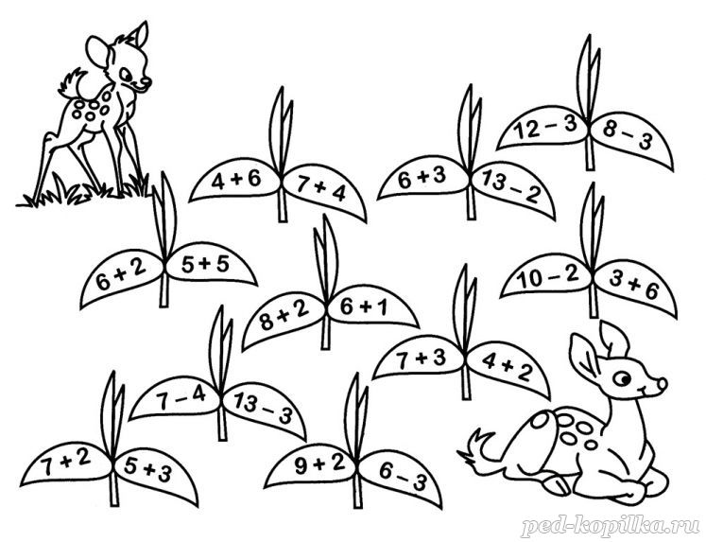
Оленёнок потерялся. Помоги оленёнку попасть к маме. Он может идти мимо только тех листиков, на которых сумма равняется 10.

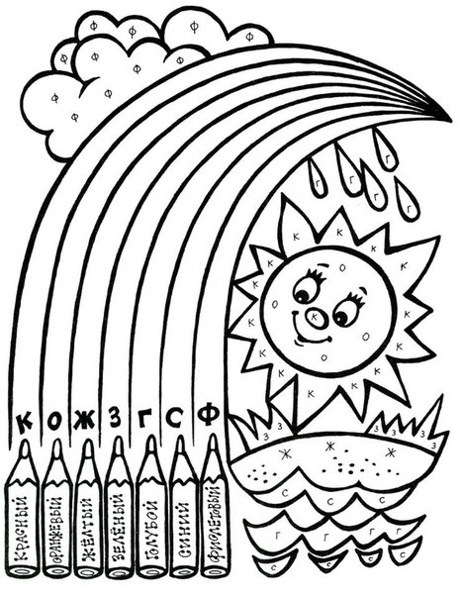

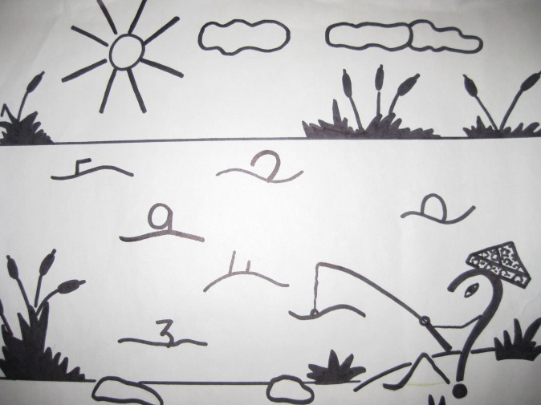
Детям предлагается отгадать, какие цифры спрятались за волнами и какую цифру поймал бы "вопросительный знак"?

